Ленин о пролетарском единстве
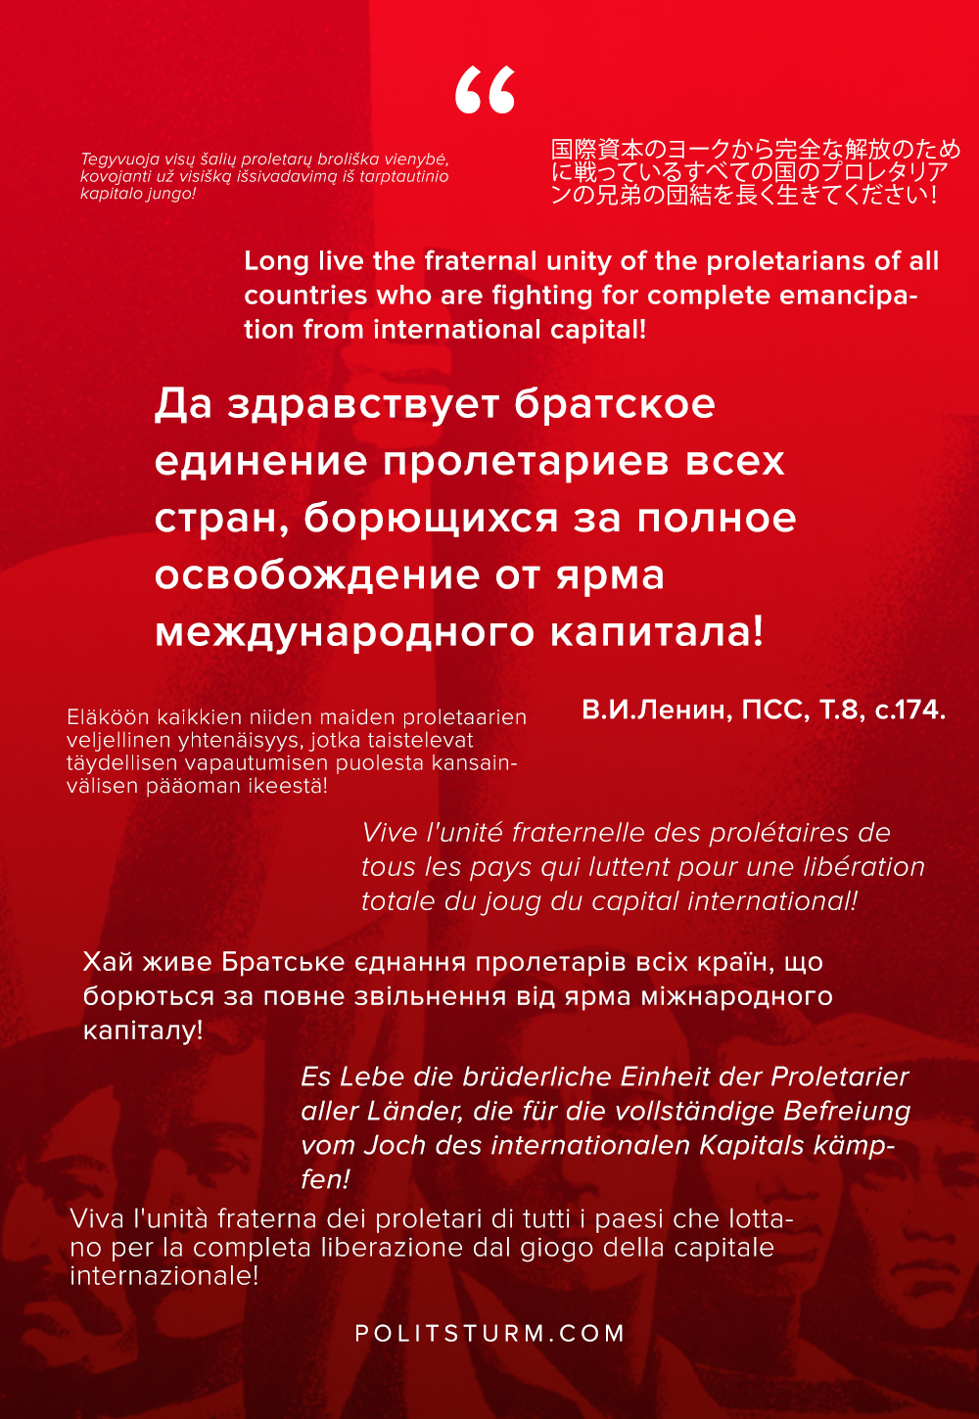

Оригинальная статья
2020-05-15

«Да здравствует братское единение пролетариев всех стран, борющихся за полное ос­вобождение от ярма международного капитала!»
В.И.Ленин, ПСС, т.8, с.174

Оригинальная статья

